Лабораторная РАБОТА №3
Инструкционно-технологическая карта

Тема: «Организация формул и форматирование данных в таблицах, содержащих экономическую информацию»
Цель работы: Освоить основные возможности по созданию формул и форматированию данных в электронных таблицах.
Время выполнения: 2 часа

- Теоретические сведения для выполнения работы
Пользовательский формат
Пользовательский формат может иметь от одного до четырёх разделов, разделенных точкой с запятой. Эти разделы определяют формат положительных, отрицательных чисел, нуля и текста (именно в таком порядке). Если раздел всего один, то он относится ко всем числам. Если разделов два, то первый определяет представление положительных чисел и нуля, а второй - отрицательных чисел. Если какой-то из разделов пропускается, то точку с запятой всё равно надо поставить.
Например, формат ;;;@ позволяет отображать в ячейке только текст, а числа отображаться не будут. Если разделов один, два или три, то текст, введённый в ячейку, всё равно отображается.
Важно. Формат числа никак не влияет на его значение, с помощью формата мы изменяем только внешнее представление числа в ячейке
Запись формата формируется с помощью специальных символов, которые могут быть дополнены произвольным текстом, а также указанием цвета шрифта и некоторых условий.

Задание 1.
- Открыть MS Excel
- Выполнить задание на первом рабочем листе, приведенное в таблице. Проверить форматы на любых значениях. Дать листу имя Формат.

Значение в ячейке | Отображение | Примечание
123456789 | 123 456 789,00 | стандарт
123456789,12 | 123 456 789 | Без дробной части
0,333  12,4 | ,33  12,4 | без отображения 0 в целой части
-123 | -123,00 | Меняем цвет только для отрицательных чисел
123 | +123,00 | Отображаем символ + только у положительных значений
123  -123 | (плюс)123,00  (минус)123,00 | Отображаем знак числа словом в скобках
1,25 | 1 1/4 | дроби
345  -123 | 345  -123 | Отображение числового значения нестандартным цветом
1,255 | 1 13/51 | дроби
любое число, любой текст |  | отображено ничего не будет
любое число, любой текст |  | Если число не равное 0, то формат денежный, если 0, то ничего не будет отображено, если текст, то он будет выделен красным
-9  12  0  текст | -9°С  +12°С  0°С  текст (нет данных) | значение температуры
100,3 | 100,3 кг | наличие текста не влияет на вычисления
100  -50  0  папа | положительное  отрицательное  ноль  текст | выводится только тип числа в текстовой форме или слово текст
0,1 | 10,00% | Стандартный процентный формат
0,1 | 1,00Е-01 | Стандартный экспоненциальный формат
-1 | (1,00) | Отрицательные значения отображаются в скобках, но без знака минус, как принято в бухгалтерских отчетах
456 | 456,00 кг | Любое число отображается с 2 знаками в дробной части и единицей измерения
456  1234  -123 | 45 руб. 60 коп.  12 руб. 34 коп.  Ошибка | Разный формат для чисел больше и меньше1000, при вводе отрицательных – вывод текста «Ошибка»
678  -678  0 | Приход……….678руб.  Расход………..678руб.  - | Положительные/отрицательные значения начинаются с текста «Приход»/ «Расход», затем заполнитель –точка и заданное число, ноль – отображение прочерка  Формат занимает всю ширину ячейки.
09.09.2016 | 9.9.16 | Задать формат для даты
09.09.2016 | 09.09.2016 | Задать формат для даты
09.09.2016 | 09/09/2016 | Задать формат для даты
09.09.2016 | 09-сен-2016 | Задать формат для даты
09.09.2016 | 09 сентября 2016 г. | Задать формат для даты
09.09.2016 | 09 верасня 2016 г. | Задать формат для даты
55896  7335566  0174567777  80297249519  1234 | 5-58-96  733-55-66  (017)456-77-77  8(029)724-95-19  Неверный номер | Форматировать номера телефонов. Номера более 7 цифр отображаются с кодом региона, от 5 до 7 цифр - без кода региона, менее 5 цифр - ошибочны
- Сохранить результат в файле с именем Фамилия_группа_ЛР3.xls.
Организация формул
Формулы – это выражение, начинающееся со знака равенства и состоящее из числовых величин, адресов ячеек, функций, имен, которые соединены знаками арифметических операций. К знакам арифметических операций, которые используются в Excel относятся: сложение; вычитание; умножение; деление; возведение в степень.
Некоторые операции в формуле имеют более высокий приоритет и выполняются в такой последовательности:
- возведение в степень и выражения в скобках;
- умножение и деление;
- сложение и вычитание.
Результатом выполнения формулы является значение, которое выводится в ячейке, а сама формула отображается в строке формул. Если значения в ячейках, на которые есть ссылки в формулах, изменяются, то результат изменится автоматически.

Задание 2.
- Открыть MS Excel.
- Выполнить все последующие задания на разных рабочих листах.

  - Используя средство Автозаполнение с шагом 1, построить таблицу:
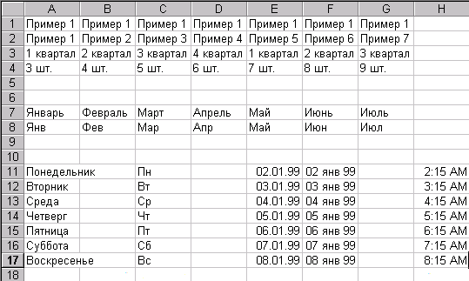
Дать листу имя Автозаполнение 1.

  - Используя средство Автозаполнение с заданным шагом 1, построить таблицу:
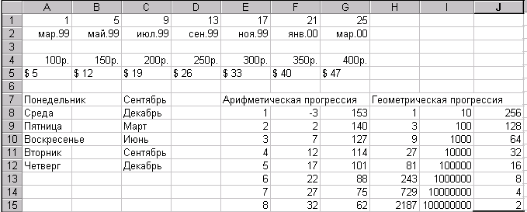
Дать листу имя Автозаполнение 2.

  - Используя средство Автозаполнение, на Листе 4 построить таблицу вычисления n-ого члена и суммы членов арифметической прогрессии (четвертый столбец в ней не заполнять).

Вычисление n-ого члена и
суммы членов
арифметической прогрессии
d | n | A_{n} | S_{n}
2 | 1 | 1
2 | 2 | 3
2 | 3 | 5
2 | 4 | 7
2 | 5 | 9
2 | 6 | 11
2 | 7 | 13
2 | 8 | 15
2 | 9 | 17
2 | 10 | 19
Дать листу имя Прогрессия.

  - Используя средство Excel Автозаполнение, на Листе 5 построить таблицу вида:

ОТЧЕТ
 |  | Март | Апрель | Май | Июнь | Июль | Август | Всего
 | Приход | 32560 | 33038 | 33634 | 34037 | 34547 | 36066
 | Затраты на товары | 19316 | 19490 | 19665 | 19842 | 20021 | 20201
 | Полная выручка
 | Статьи расходов
 | Реклама | 4000 | 4000 | 4000 | 4000 | 4000 | 4000
 | Аренда помещений | 500 | 500 | 500 | 500 | 500 | 500
 | Налоги и льготы | 240 | 241 | 242 | 243 | 244 | 245
 | Проценты по кредитам | 800 | 807 | 814 | 821 | 828 | 835
 | Расходы Всего
 | Прибыль
Дать листу имя Отчет.

  - Открыть лист Прогрессия и скопировать таблицу с этого листа на Лист 6. Присвоить листу имя Прогрессия 1. Заполнить 4-ый столбец и отформатировать таблицу, воспользовавшись командой Форматировать как таблицу.
Указание.
Формула для вычисления суммы членов арифметической прогрессии: S=(a₁ + a_{n})*n/2
При конструировании формулы обратить внимание на использование абсолютного адреса для задания a₁.

  - Открыть лист Отчет и скопировать таблицу с этого листа на Лист 7. Присвоить листу имя Отчет 1. Заполнить недостающие строки таблицы: "Полная выручка", "Расходы", "Всего", "Прибыль" и заполнить столбец "Всего".
Отформатировать таблицу, задав формат числовых данных в ячейках как в виде ###0 "тыс. руб.".

  - Учетное ведомство фирмы "Запад" готовит десятилетний финансовый отчет. Необходимо оформить сведения за последние 10 лет в виде соответствующей таблицы и определить долю торговли от производства.
Для этого:
- Ввести следующие данные в таблицу (на новом листе):
Фирма "Запад". Торговый оборот за 10 лет
Дата
Годовые показатели

Год | Торговля | Производство | Доля торговли
2005 | 66174 | 1230000
2006 | 86814 | 1260000
2007 | 113490 | 1300000
2008 | 125280 | 1350000
2009 | 145452 | 1380000
2010 | 178922 | 1370000
2011 | 200340 | 1400000
2012 | 262850 | 1500000
2013 | 299468 | 1690000
2014 | 350200 | 2000000

- Присвоить листу имя Торговля и производство.
- Просуммировать данные по показателям "Торговля" и "Производство".
- Вычислить "Долю торговли".
Указание.
При вычислении "Доли торговли" содержимое столбца "Торговля" делится на содержимое столбца Производство.
- Отформатировать таблицу, применив к столбцам "Торговля" и "Производство" денежный формат, а к столбцу "Доля торговли" – процентный.
Таблица должна иметь следующий вид:
Год | Торговля | Производство | Доля торговли
2005 | 66 174тыс. руб. | 1 230 000тыс. руб. | 5,38%
2006
2007
2008
2009
2010
2011
2012
2013
2014
Всего | 1 828 990тыс. руб. | 14 480 000тыс. руб. | 12,63%

  - 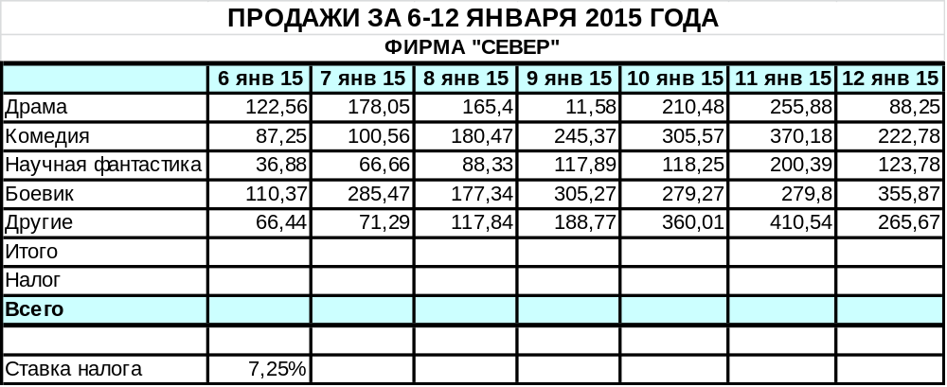На новом листе книги с именем Север составить таблицу сведений о прибыли от продаж видеофильмов фирмы "Север" в следующем виде:

Указание.
Присвоить ячейке, содержащую %-ую ставку налога имя Налог и использовать при вычислении.

  - На листе с именем Исходные данные создать таблицу «Объём сбыта по кварталам»:
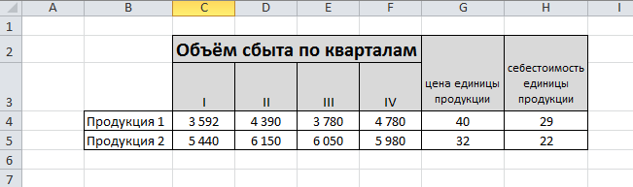

На листе Удельный вес создать таблицу «Удельный вес затрат в доходе оборота»

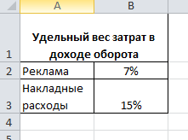

На листе Продукция 1 создать таблицу для расчета показателей (приведены ниже). В ячейки в3,в4 в5, в6 и в8 ввести формулы, используя ссылки на ячейки листов Исходные данные, Удельный вес и Продукция 1.

Указание:
Доход от оборота = Цена единицы продукции * Объем сбыта
Себестоимость = Себестоимость единицы продукции * Объем сбыта
Затраты на рекламу = Доход от оборота * %Рекламы
Накладные расходы = Доход от оборота * %Накладных расходов
Прибыль = Доход от оборота – (Себестоимость + Затраты на рекламу + Накладные расходы)

Формулы должны правильно копироваться в указанные стрелками ячейки. Для этого некоторые ссылки необходимо сделать абсолютными или смешанными. Скопировать формулы как показано на рисунке.

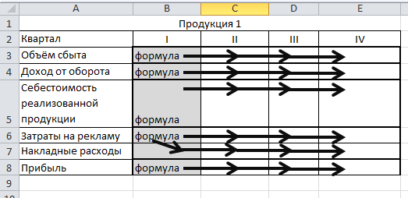

На листе Продукция 2 создать и рассчитать аналогично для продукции 2.
На листе Годовой отчет создать таблицу и ячейку В3 ввести формулу для вычисления суммарного объёма сбыта продукции 1 и продукции 2 за весь год.
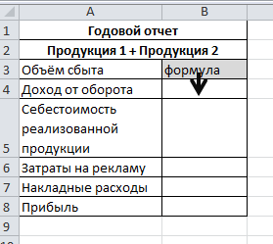

  - На листе Зарплата создать таблицы.

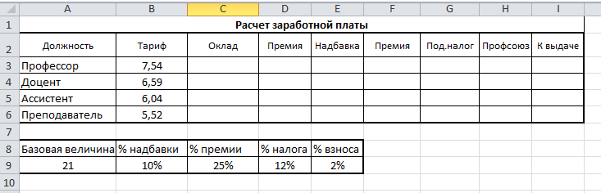
Присвоить имена областям В3:В6, С3:С6, D3:D6, Е3:Е6, F3:F6, H3:H6 и имена отдельным ячейкам А9, В9, С9, D9, Е9, используя поле имени.
Рассчитать таблицу, используя только созданные имена.
Указание:
Оклад = Тариф * Базовая величина
Премия = % премии * Оклад
Надбавка = % надбавки * Оклад
Начислено = Оклад + Надбавка + Премия
Подоходный налог = % налога + Начислено
Профсоюз = % взноса * Начислено
К выдаче = Начислено – (Подоходный налог + Профсоюз)

- Порядок выполнения работы
- Изучить предлагаемый теоретический материал.
- Выполнить задания, приведенные в лабораторной работе.
- Знать ответы на контрольные вопросы.
- Контрольные вопросы
- Как с помощью числового формата можно:
  - масштабировать числа в тысячу раз;
  - выравнивать число по десятичной запятой;
  - окрашивать числа в какой-либо цвет;
  - выводить дату в родительном падеже;
  - скрывать содержимое ячейки;
  - заполнять всю ширину ячейки каким-либо символом;
  - дописывать к числу текст?
- Каким образом можно в одном формате по-разному отображать положительные и отрицательные значения?
- Каковы правила написания формата с условиями?
- Какие различные типы ссылок применяются в Excel? Как можно изменить тип ссылки?
- Для чего применяются имена? Как создать имя ячейки или диапазона?
- ЛИТЕРАТУРА
- Уокенбах Джон, Microsoft Excel 2010. Библия пользователя. М.: «И.Д.Вильямс», 2013, стр. 529-544
- Уокенбах Джон, Формулы в Microsoft Excel 2010. М.: «И.Д.Вильямс», 2011, стр. 213-242

